项目制作之随笔

cocos 下载 <https://github.com/fusijie/Cocos-Resource>

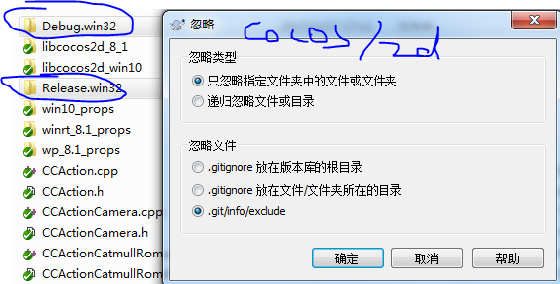

目录

1、Lua的Debug调试输出 2

2、日志颜色区别输出 2

3、调试的debug控制台 3

4、cocos2d-lua 3.5以后的全局变量声明 4

5、CocosStudio导入plist资源 4

6、cocos2d-Lua继承关系 5

7、项目加载进来后会提示缺少cocos2dx包 6

8、Microsoft Visual Studio正忙解决办法 7

9、打包Apk配置开发环境 7

10、批量修改文件名称是rename命令 10

11、工程中classpath中指向的包路径错误 11

12、修改proj.android/jni文件夹下的Android.mk文件 11

13、cocos2dx解决iconv库的移植问题 12

14、cocos2dx解决iconv库的移植问题 13

15、Ant自动编译打包 15

16、cocos2d compile 使用ant编译打包报错 15

17、android黑屏 16

18、使用ScriptHandlerMgr注册自定义时间 17

19、使用cocos2d-x和libvlc实现一个视频播放器 18

20、cocos2d-x 3 lua回调自定义函数的方法 19

21、在android中添加一个应用层 22

22、android目录下的res目录说明 23

23、R cannot be resolved to a variable问题的解决方法 24

24、lua的require和module 24

25、visual studio 开启debug模式 25

26、背景图的一种适配方式 26

27、透明度变化 26

28、Cocos 图片变灰 倒计时进度条 26

## 1、Lua的Debug调试输出

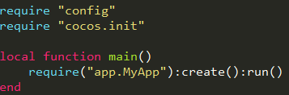

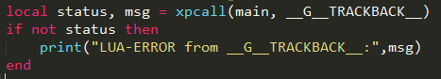

使用xpcall可以解决这个问题, 比pcall多了一个参数。使用debug.traceback可以将traceback的信息存储到msg变量。

xpcall 接受两个参数：调用函数、错误处理函数。当错误发生时，Lua会在栈释放以前调用错误处理函数，因此可以使用debug库收集错误相关信息。

常用的debug处理函数：debug.debug和debug.traceback，前者给出Lua的提示符，你可以自己动手察看错误发生时的情况；后者通过traceback创建更多的错误信息，也是控制台解释器用来构建错误信息的函数。

你可以在任何时候调用debug.traceback获取当前运行的traceback信息。

cocos.init文件根据配置信息初始化Cocos2d-lua框架（require加载lua模块时必须使用”.”来代替路径中的”/”符号）

根据项目需求，可以在cocos.init文件中注释掉不使用的模块，比如physics3d、spine、cocosbuilder等。

## 2、日志颜色区别输出

引入LoggerHelper.h 文件，并放于Win-Class中，在AppDelegate.cpp中引用. 之后，便可在lua文件中引用logger_info("logger_info")、logger_debug("logger_debug")、logger_warning("logger_warning")、logger_error("logger_error")、logger_fatal("logger_fatal")等带有颜色的log输出。

由于只在Win平台下引入了颜色日志，故在Lua中需要对log进行封装，使得在不同平台调用不同方法。



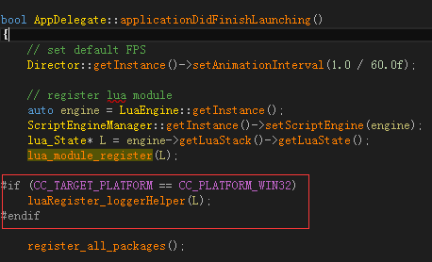

## 3、调试的debug控制台

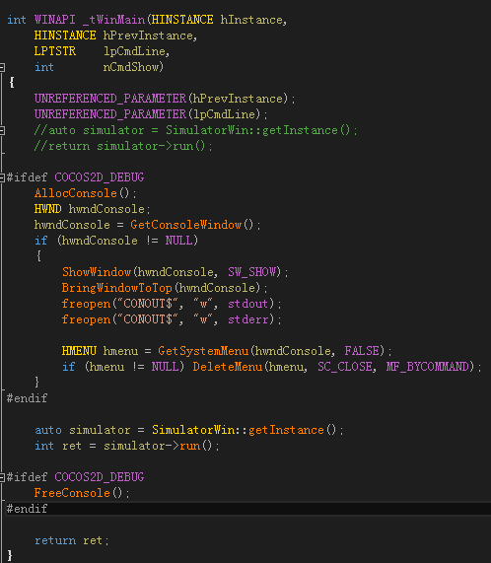

## 4、cocos2d-lua 3.5以后的全局变量声明



Cocos2d-x 3.5的lua项目生成后，变成了MVC模式，并且，加入了一个全局变量的检测功能。也就是说，你不小心用了全局变量，他会提示你出错！

所以，C2d加入了一个全局命名空间的检测，通过setmetatable的方式。该函数在src/[**cocos**](http://lib.csdn.net/base/cocos)/framework/init.lua

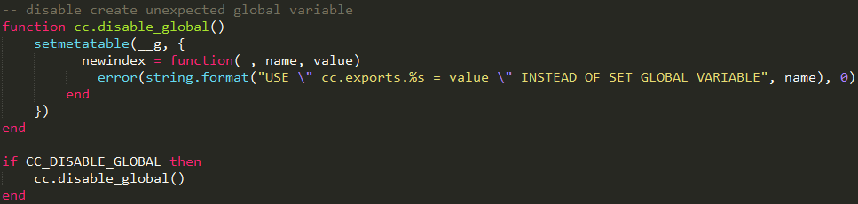

那么如果我一定要用到全局变量才行呢？这个问题有若干种解决办法

1、最简单粗暴的就是直接注释掉着一块。

2、将CC_DISABLE_GLOBAL设置为False

3、在mian.lua的  require "cocos.init"之前 require 所需的库和全局的变量

但是如果是开发者自己需要使用全局变量。而不是其他库需要用到全局变量的话！请使用使用官方推荐的方法cc.exports.*  来充当全局变量！

## 5、CocosStudio导入plist资源

在Cocos Studio编辑器中，目前支持的plist文件有两种，一种以TexturePacker为代表导出的图像集合，另一种粒子（Particle）文件。我们的Cocos Studio也支持将碎图生成为plist图片。plist图像文件都是两个文件（.plist/.png）同时存在的，并且文件名称相同，.plist负责图像文件信息存储，.png则存储整合后的图像。plist粒子文件则可能由一个或两个文件组成（.png是非必须存在的，当图片过小时图像将被base64转换成字符串存在.plist文件中）。

另一种图形文件PSD，它是Adobe公司的图形设计软件Photoshop的专用格式。同一个文件中也包含多个图层信息，也是美术使用最重要的格式。

CocoStudio为了方便开发者，对这些格式都提供了支持。但用户如果想顺利使用这些功能需要注意一些地方：

1：UI、动作、场景都支持plist图像和PSD图像。Plist粒子文件只有场景编辑器和动作编辑器可以使用。

2：Plist文件导入时必须将对应的.PNG图像一同导入到资源区。如果是直接放到项目的Resource文件夹内，可以通过刷新资源区更新数据。

3：Plist图像和PSD图像导入到资源区时都是以一个文件夹的形式显示（分别为“PL”和“PS”图标），文件夹内包含所有的子图。CocoStudio不提供对子图的编辑功能，你也不可以单独删除一个子图。

4：PSD图像的所有图层必须要做栅格化处理，未经栅格化的图像将不能被识别。

5：导出项目功能，不管你选择导出大图模式或导出小图模式，Plist图像将不会被再次编辑，而是直接导出。（比如选择导出小图模式，plist图像还是会直接导出的。）

6：导出项目时PSD则将所有使用的图层当做小图处理。如果导出大图将把需要的图层整合进plist图像中。

7：Cocos Studio支持将Plist、PSD图形导出为碎图。（步骤：在资源区选中Plist图像，右键菜单选择“导出为碎图”选项。）

## 6、cocos2d-Lua继承关系

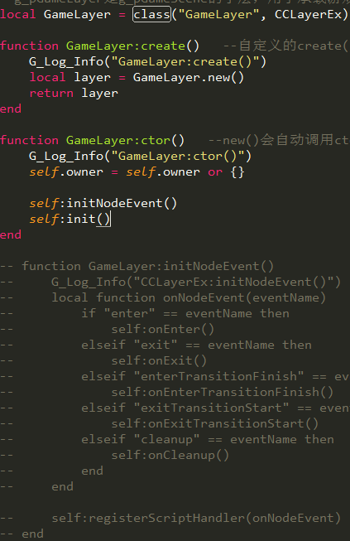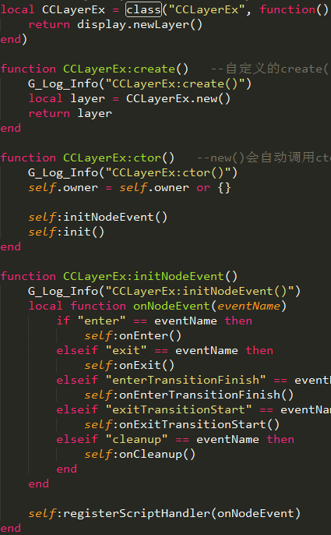

如果子类GameLayer重新定义了派生类，则执行结果如左。如果子类GameLayer没有重定义派生类，执行结果如右。注意，如果直接调用.new()或:new()方法则会直接调用ctor()而不再调用create()。

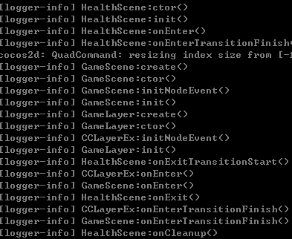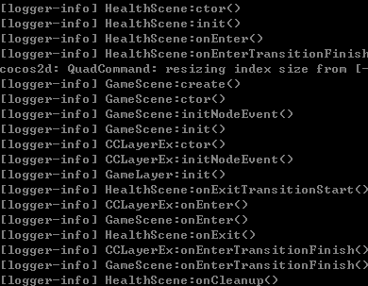

## 7、项目加载进来后会提示缺少cocos2dx包

表现为创建的Android项目提示org.cocos2dx.lib.Cocos2dxActivity找不到问题

解决方法（最直接方便）：

复制 ***\cocos2dx\platform\android\java\src\ (***为cocos2d-x更目录) 到你android项目中的src文件夹中。

方法一、那我们将设置一下cocos2d-x的引用即可

右键项目->build path->link source->Browse->选择地址

F:\Android\cocos2d\cocos2d-2.1rc0-x-2.1.2\cocos2dx\platform\android\Java\src

Folder name 填写为一个不与src冲突的名称，如cocos2dx-src 即可，然后确定

方法二、也可以Eclipse可以导入libcocos2dx

1.右键Import项目，选择libcocos2dx所在cocos2d引擎下路径，“\cocos2d\cocos\platform\Android\Java”

2.右键->"Properties"->"Android"->"Library"->"Add"会自动显示刚才添加的lib，添加即可。

另，编译时总是提示couldn't find import for class com.enhance.gameservice.

IGameTuningService；似乎是找不到IGameTuningService类，而实际上我们都知道com.enhance.gameservice.aidl确实是存在的。此时需要在Eclipse中打开相应aidl文件，重新保存即可。

另，import com.loopj.android.XXXX报错

android-async-http开源框架可以是我们轻松的获取网络数据或者向服务器发送数据，使用起来也很简单，下面做简单介绍，具体详细使用看官网：https://github.com/loopj/android-async-http

1.新建项目，去官网下载zip包，解压，打开releases文件，把里面最新的jar包，考入项目工程libs目录下，引入包。

2.通过1，就可以使用了，很简单，下面是自己写的demo，用它提供的各种不同方法完成从服务器获取一个json数据。

另，关于AsyncHttpClient的cz.msebera.android.XXXX

从这个网站上下载那个JAR包就可导进去，报错的地方就解决了

http://mvnrepository.com/artifact/cz.msebera.android/httpclient/4.3.6

或者使用**import** org.apache.http.Header;

**import** org.apache.http.message.BasicHeader;

代替

**import** cz.msebera.android.httpclient.Header;

**import** cz.msebera.android.httpclient.message.BasicHeader;

HttpClient是Apache Jakarta Common下的子项目，用来提供高效的、最新的、功能丰富的支持HTTP协议的客户端编程工具包，并且它支持HTTP协议最新的版本和建议。

## 8、Microsoft Visual Studio正忙解决办法

关闭vs进程重启vs还是无法解决。

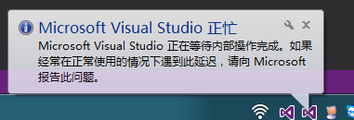

如何解决：进入本地项目文件夹。这个文件夹下有个.suo文件，删除该文件，用任务管理器杀掉vs的进程，重新打开vs即可。

## 9、打包Apk配置开发环境

https://my.oschina.net/Jacedy/blog/350226

<http://blog.csdn.net/lightupheaven/article/details/42267145>

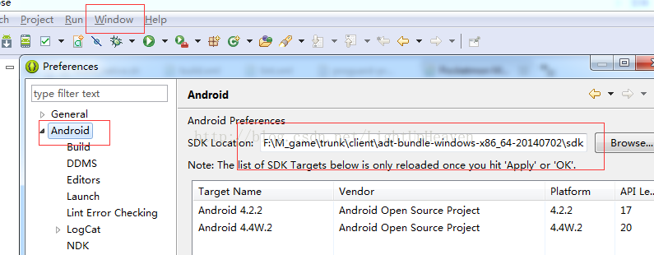

为什么要下载NDK，下载它干嘛？这个NDK就是Java和C++通过这个东西可以有联系，不再是毫不相关的两个玩意。

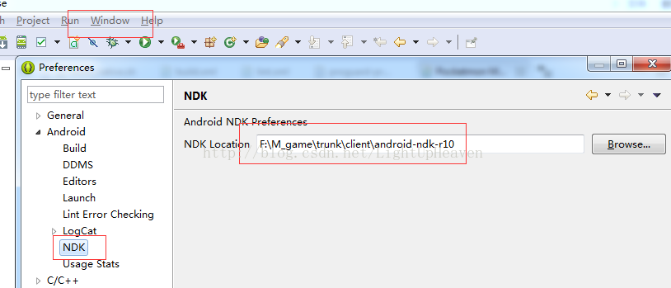

SDK的配置决定了你的工程最终会生成哪个版本的Android API 代码。

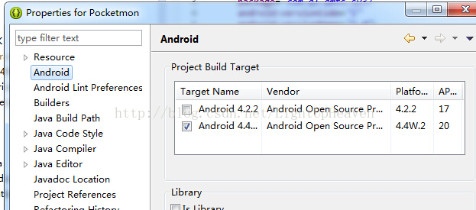

新建NDKBUilder。名字随便取

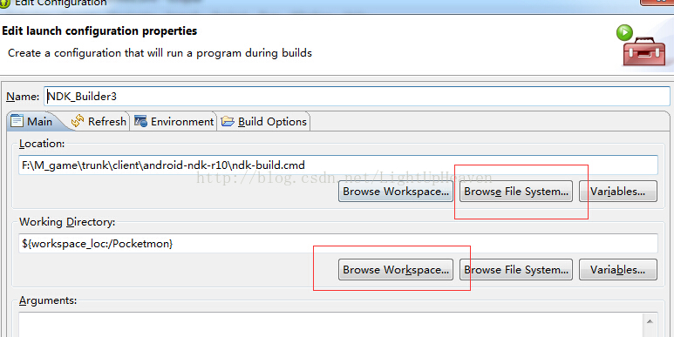

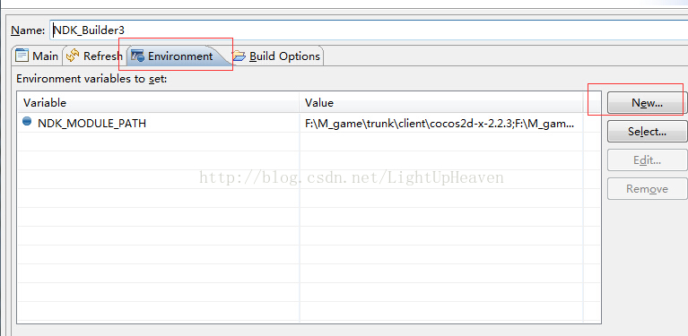

注意，其上的NDK Location和NDK_MODULE_PATH一定要配置自己的本地路径。比如：

Location：D:\Android\android-ndk-r10e\ndk-build.cmd， NDK_MODULE_PATH = D:\NewFlowerGame\new_flower_client\trunk\frameworks\cocos2d-x\cocos;D:\NewFlowerGame\new_flower_client\trunk\frameworks\cocos2d-x;D:\NewFlowerGame\new_flower_client\trunk\frameworks\cocos2d-x\external

至于为什么这里要这么设置，而不是上边一级或者下面一级目录呢？其实 这跟Android .mk文件有关，其实，这些目录都是作为 NDK的根目录存在的，就是你可以以这个目录为准，就好像你以C盘为准一样，在Android.mk这个文件里你可以加载静态库，可以加载Cpp源文件，所以如果你要使用这两者，并且路径很长，你就可以在 NDK_MODULE_PATH里加入路径。然后再Android.mk文件里，根据你加入的这些任意路径为基础，填写相对路径就能找到对应的比如

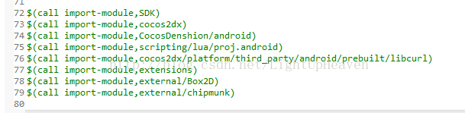

这些都是有Android.mk文件存在的文件夹，加载的是静态库

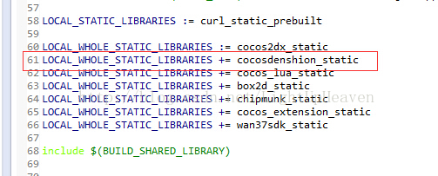

AndroidManifest.xml中设置你的应用最低和目标Android版本，设置了最低的在低于这个版本的Android机上可能就运行部了，而在高于你设置的android:targetSdkVersion和android:minSdkVersion的机器上，你的应用都可以运行。

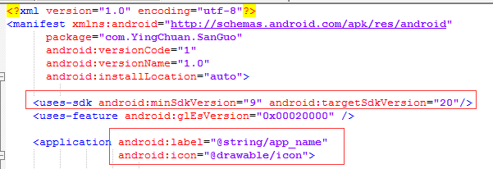

icon和label一个设置你的游戏的手机桌面图标，一个是名字。这里 Application和Activity都设置了，而实际上Activity的的更快执行。这两处设置一个就可以了。

最后 记得把你的游戏资源 放到eclipse工程的assert文件夹。

（注意：在打包apk之前需要修改proj.android/jni文件夹下的Android.mk文件 添加自己新增的CPP文件，这里的新增指的是非cocos2dx生成的项目文件（自己新增的文件）。一定要把自己新增的文件或文件夹包含进apk。）

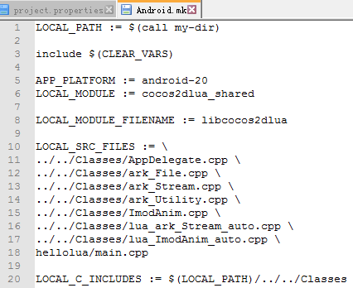

然后就可以使用 cocos compile -p android –-ap 20方式编译APK文件了（--ap 20是指定android平台）。当然这里要提醒一点3.2版本用的是 android-20，如果E:\Android\sdk\platforms目录下没有android-20 请创建一个空的。注意修改项目android目录下和cocos android目录下的project.properties，将android-13修改为target=android-20。

如果需要把项目在真机上弄成竖屏，只需在proj.android文件夹下的AndroidManifest.xml中改一改， android:screenOrientation="landscape"（横屏），android:screenOrientation ="portrait"（竖屏），它默认为横屏。

## 10、批量修改文件名称是rename命令

用法是：ren(空格)驱动盘:路径\旧文件名（空格）新文件名 比如将D:\迅雷下载\海贼王文件夹下的.net为后缀名的文件改成以.mp4为后缀名的文件 示例： ren D:\迅雷下载\海贼王\*.net *.mp4

## 11、工程中classpath中指向的包路径错误

当import一个新的Android项目时，项目名称上出现一个红色的感叹号，程序不能运行。

原因：工程中classpath中指向的包路径错误。

解决方法：在项目名称上点右键选择Properties，然后选择Java Bulid Path中的libraries选项，其中出现红色x号的路径为错误路径，删除之后，通过Add External Jars添加正确路径，点击确定之后，在Package Explorer中刷新一下。

## 12、修改proj.android/jni文件夹下的Android.mk文件

Android.mk文件来向NDK编译系统描述你的源代码

Application.mk文件向NDK编译系统描述你的应用程序需要的原生代码。

Application.mk用来描述你的工程下的native模块, 一般放在$PROJECT/jni/Application.mk, 其中$PROJECT表示你的工程目录，这样就可以被ndk-build脚本文件找到。(注：在这种方式下，进入jni目录，即$PROJECT/jni/,然后执行ndk-build，就可以直接编译jni生成.so文件了)。

还有另外一种方法就是将Application.mk文件放在$NDK/app/<myapp>/Application.mk，其中$NDK为NDK的安装目录，<myapp>为你的应用程序名。在这种方式下，进入$NDK安装目录，然后输入make APP=<name>，即可编译你的JNI代码.此种方法是ndk-r4之前的方法，虽然出于兼容的原因目录还支持，但是不建议使用此种方法，因为第一种方法简单，且方便。

APP_PROJECT_PATH（可选）绝对路径.

此变量值必须是你工程根目录的绝对路径。这用于指定JNI生成的.so文件安装路径或拷贝路径。注：此变量对于第一种方法是可选了，但对于第二种方法却是必须的。

APP_MODULES（可选） 模块名

此变量是可选的，如果没有在此文件中定义，则默认由Android.mk文件决定。如果在Application.mk文件中定义此变量，那么它必须是一串由空格相隔的模块名列表，并且与Android.mk文件中的LOCAL_MODULE变量定义保持一致.需要注意地是，NDK会自动计算模块所需要的依赖文件。注：此变量在NDK R4版本之前是在Application.mk中是必须的,所有模块必须显式地列出。

APP_OPTIM（可选）优化选项

此变量是可选的，其值可以为'release'或'debug'.此变量用来修改优先等级.默认情况下为release.在release模式下，将编译生成被优化了的二进制的机器码，而debug模块用来生成便于调试的未被优化的二进制机器码。需要注意地是，如果你的程序在manifest文件中的节点下<application>已经设置了android:debuggable属性为"true",则Apllication.mk文件此变量的默认值则为'debug'而不是'release',可以在Application.mk文件中将此变量值设置为'release'而覆盖其值。虽然在两种模块下都可以调试，但是release模式下提供更少的调试信息，比如：一些变量被优化从而不能被检查，代码重组，及跟踪。

APP_CFLAGS编译选项

可以在Application.mk文件中修改此编译选项参数，此参数可以覆盖Android.mk文件中的相同定义，从而不必去Android.mk文件中修改.

需要注意地是，这个选项里的路径必须是以顶层NDK目录为相对路径，如存在以下两个文件：sources/foo/Android.mk 和 sources/bar/Android.mk

如果在foo/Android.mk文件中想要添加bar目录，那么得这样便用：

APP_CFLAGS += -Isources/bar

如果这样使用:

APP_CFLAGS += -I$(LOCAL_PATH)/../bar

将会变成'-I$NDK_ROOT/../bar'，从而出现并不是你想要的结果。在android-ndk-1.5_r1时，此选项中只在C代码中被支持，而C＋＋不支持，不过现在已经被纠正了。

APP_CXXFLAGS是APP_CPPFLAGS的别名，将来此变量将会被抛弃。

APP_CPPFLAGS

C++代码的编译选项。在android-ndk-1.5_r1版本中，此变量只适用于C++，但是现在可以同时适用于C和C＋＋。

APP_BUILD_SCRIPT

在默认情况下，NDK会在jni目录下查找Android.mk文件并使用它，如果你想修改它，那么在此变量中你可以指定一个你自己的脚本来执行，路径还是以工程顶层目录为相对路径。

APP_ABI

在默认情况下，NDK会使用'armeabi' ABI 来生成二进制机器码，这是基于ARMv5TE的浮点运算CPU，这可以通过使用此变量来选项不同的ABI(Application Binary Interface)。例如:

支持基于armv7 FPU指令集的设备: APP_ABI := armeabi-v7a

支持IA-32指令集： APP_ABI := x86

同时支持三种： APP_ABI := armeabi armeabi-v7a x86

从NDK-r7版本后，同时支持三种还可以这样写： APP_ABI := all

APP_STL是C++标准库

在默认情况下，NDK通过Androoid自带的最小化的C++运行库(system/lib/libstdc++.so)来提供标准C++头文件.然而，NDK提供了可供选择的C++实现，你可以通过此变量来选择使用哪个或链接到你的程序。

APP_STL := stlport_static --> static STLport library

APP_STL := stlport_shared --> shared STLport library

APP_STL := system --> default C++ runtime library

## 13、cocos2dx解决iconv库的移植问题

cocos2d-x显示中文乱码最常用的解决方式主要有xml文件读取、使用iconv库。由于在使用iconv库出现了比较多的问题，这里作个总结，给后来人少走一些弯路。

网上有一种方法要自己下载iconv库，我觉得那种方法挺麻烦的，而且我自己跟着步骤试了下，没有成功，后面放弃了，最后又找了一种方法，也就是下面要介绍的用NDK自带的iconv库。我用的是android-ndk-r10e，可以发现有个iconv.h文件，可以cocos2d-x端代码里引用的路径。这个根据自己ndk存放的路径做调整。

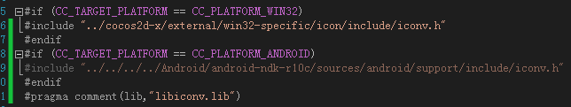

然后修改proj.android/jni目录下的Android.mk文件。主要加了

LOCAL_STATIC_LIBRARIES += android_support 和 $(call import-module, android/support)

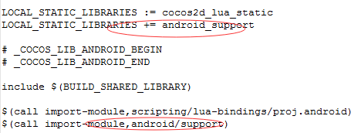

做了以上这些步骤，正常情况下是可以通过了。

注意以下几点：

1、android编译碰到如下错误invalid conversion from 'const char**' to 'char**'

这是由于我们定义GBKToUTF8这个函数时，参数使用const char* strChar,然后传入iconv函数时ndk的iconv.h定义的是size_t iconv(iconv_t, char**, size_t*, char**, size_t*); 所以只需要把const去掉就ok了。或者使用const_cast<>强制去掉常量属性。

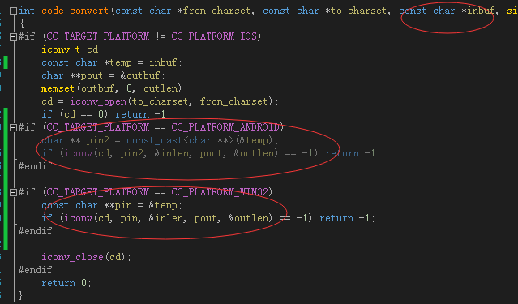

2、网上有介绍说ndk r9的iconv.h代码有问题，需要修改如下，大家注意一下就行，r10是没有这个问题。

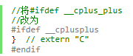

## 14、cocos2dx解决iconv库的移植问题

http://www.zaojiahua.com/iconv.html

我们在cocos2dx中使用了第三方库的时候，移植到android平台的过程中是会报错的问题，典型的例子就是我在上几篇博客中使用了编码转换的库iconv，在我移植到android平台测试的时候就出现了错误。

多国语言要用到开源字符转换 iconv。注意设置安卓版本的路径和win32版本的路径win32版本是rc1版本里面有的自带iocnv.h头文件和lib。但是Android版本需要自己下载。

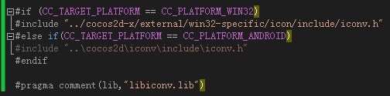

在windows上用iconv.dll，在IOS上系统有提供这个库，导入就可以，在android上要自己去下一个。官网 http://ftp.gnu.org/pub/gnu/libiconv/

下载完毕，解压放到E:\MyCocos\cocos2dx-workspace\hello\cocos2d目录下(这里是我自己的目录),改名为iconv,和cocos，extensions，external等同目录。

参考（http://www.2cto.com/kf/201404/295851.html）

在iconv目录下增加Android.mk文件，写入

接下来，在工程\proj.android\jni工程的Android.mk里修改，加入这个lib和include目录（下面的路径要根据项目实际情况修改）

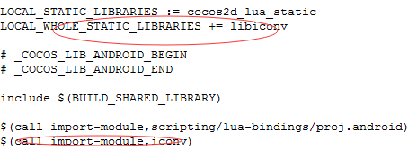

此上两处定义在iconv库的根目录下的Android.mk文件里面定义：



LOCAL_MODULE定义了库的名称，如果缺少LOCAL_MODULE_FILENAME定义，则生成的库会在名前自动添加lib并生成.so动态库或.a静态库（include $(BUILD_STATIC_LIBRARY)决定生成静态库）。

LOCAL_MODULE_FILENAME则用于显式定义库文件名。

$(call import-module,libiconv)中， libiconv为库在cocos2d-x中的路径文件夹名。

网上很多教程都说到这里，但实际上，如果这个时候进行编译，问题还一大堆。

其一就是iconv.h不存在，在ivonv/include/有 iconv.h.in, iconv.h.build.in，就是没看到iconv.h把iconv.h.in改名成iconv.h，发现编译很多错误主要错误是类型不匹配，还有很多@符号。因此需要进行修改。主要改法是不存在的改成存在的，@符号去掉

除了修改iconv.h文件，还需要改其他2个文件 \iconv\lib\iconv.c和 \iconv\libcharset\lib\localcharset.c

交叉编译时还有一个问题config.h找不到。原因是库里面所有的config.h文件名都是config.h.in，在iocnv下面搜索config.h将3个文件的.in去掉交叉编译成功。（最好不要删除要来的.h.in文件）

## 15、Ant自动编译打包

http://www.cnblogs.com/tt_mc/p/3891546.html

Eclipse用起来虽然方便，但是编译打包android项目还是比较慢，尤其将应用打包发布到各个渠道时，用Eclipse手动打包各种渠道包就有点不切实际了，这时候我们用到Ant帮我们自动编译打包了。

ant的安装比较简单，下载ant压缩包 http://ant.apache.org (最新的为1.9.7版本)，下载之后将其解压到某个目录(本人解压到E:\Program Files\apache-ant-1.9.7) ，然后配置环境变量(新建ANT_HOME环境变量，值为ant所在的目录，然后将%ANT_HOME%/bin添加到path中)。打开命令行工具，输入 ant -version ,如果出现如下结果，说明ant 安装成功。

为Android项目生成Ant配置build.xml

　　打开命令行工具，切换路径到项目所在的目录；输入命令

　　android update project --name <project_name> --target <target_ID>--path <path_to_your_project>

项目根目录下多了build.xml，以及local.properties两个文件。

　　其中local.properties写明了我们的android SDK的目录(其实是环境变量ANDROID_HOME的值，所以如果环境变量中没有这个的，请增加)。

　　build.xml则是ant构建的最重要脚本，打开一看，发现里面其实大部分都是写注释，有用的没几行，这是因为生成的这个build.xml引用了android SDK自带的构建脚本，具体目录是{sdk目录}/tools/ant/build.xml 。

　　这样，项目就支持ant编译打包了

## 16、cocos2d compile 使用ant编译打包报错

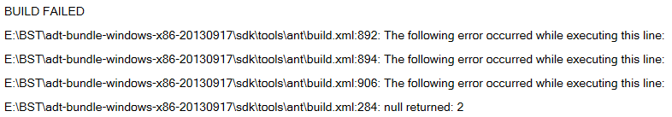

查资料发现，发现：cocos compile 的脚本里会自动把“frameworks\js-bindings\cocos2d-x

\cocos\platform\android\java\bin\classes.jar”（2dx的java代码）添加到classes.dex中。

而当用eclipse打开android项目时，默认是没有引入2dx的java类的，此时如果想正常运行android项目，需要引入2dx的jar包，或者引入2dx的java源码。

如 果引入java的源码，当再次执行“cocos compile”时，2dx的java源码生成的class文件，会跟默认引入的“frameworks\js-bindings\cocos2d-x \cocos\platform\android\java\bin\

classes.jar”发生冲突，会报 “com.android.dx.util.DexException: Multiple dex files define ……”的错误；

如 果不引入java源码，而是直接在“Build path”中引入了jar包（位于引擎的：frameworks\js-bindings\cocos2d-x\cocos\platform \android\java\bin\下的classes.jar），此时android的项目不报错了，但是直接使用eclipse生成apk包时会发 现安装到手机上无法运行，这是因为项目需要的2dx文件没有被打入到apk中。此时，可以将对应的jar包放到android项目的libs目录里 （frameworks\runtime-src\proj.android\libs\），这样生成的apk包就可以正常运行了。

但是，如果这样做了，再次执行“cocos compile”时，发现还会报如上的错误，这是因为脚本里会默认将libs目录里的文件添加到classes.dex中。

综上所述：出现如上错误的原因是在使用“cocos compile”脚本时，2dx文件被重复添加了。

解决方法注释掉project.properties文件中的#android.library.reference.1=../cocos2d/cocos

/platform/android/java就可以啦！！！

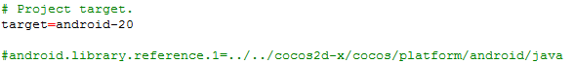

注意，eclipse编译时，需要将工程项目的res和src文件夹拷贝到android/assets中。

gen中的包和类是自动生成的，里面的R.java里面的内容是所有控件的ID号，当布局有问题的时候，clean一下，gen里面的内容会消失，就是丢失R包的现象搜索，当然，有时候别的原因也会出现这一现象。

Android除了提供/res目录存放资源文件外，在/assets目录也可以存放资源文件，而且/assets目录下的资源文件不会在R.java自动生成ID，所以读取/assets目录下的文件必须指定文件的路径。android工程中assets中文件在打包生成apk的时候不会被编译，以文件原有的方式来保存，可以通过AssetManager来操作这些文件。

bin文件里面有一个apk文件，可以直接用来安装android项目。

res是存放图片之类的资源的，里面的文件夹分别表示方的内容：values里面是放xml文件的，一般是String.xml，color.xml等属性内容；drawable是放图片文件的；layout是放布局文件的。

## 17、android黑屏

安装到android手机里,点击HOME键，然后再回到游戏中，发生黑屏。

有可能是 android:lanuchMode 问题

在多Activity开发中，有可能是自己应用间的activity 跳转，或者夹带其他应用的可复用activity。可能会希望跳转到原来某个activity实例，而非产生多个重复的activity。我们可借助 activity 四种启动模式来实现不同的需求：

standard 默认模式 --------- 来了intent，每次都创建新的实例。

singleTop -------- 来了intent, 每次都创建新的实例，仅一个例外：当栈顶的activity 恰恰就是该 activity的实例（即需要创建的实例)时，不再创建新实例。这解决了栈顶复用问题，想一想，你按两次back键，退出的都是同一个activity，这感觉肯定不爽。

singleTask ---------- 来了intent后，检查栈中是否存在该activity的实例，如果存在就把intent发送给它，否则就创建一个新的该activity的实例，放入 一个新的task栈的栈底。肯定位于一个task的栈底，而且栈中只能有它一个该activity实例，但允许其他activity加入该栈。解决了在一 个task中共享一个activity。

singleInstance ----------- 肯定位于一个task的栈底, 并且是该栈唯一的activity。解决了多个task共享一个activity。

解决方法：找到AndroidManifest.xml文件， 打开，添加了lanuchMode

<activity 中间部分略 android:launchMode="singleInstance">

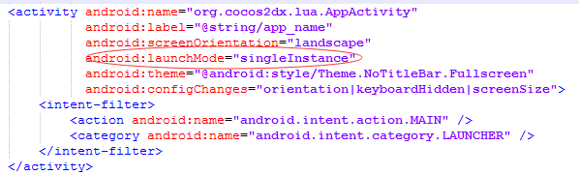

这一次，打包，安装到手机中， 再次点击 “打开”，按HOME键返回，没有再出现黑屏的问题。

用来解决返回Android游戏加载资源时黑屏的问题。需要修改两个文件：

1) cocos2dx/cocos/platform/CCPlatformMacros.h将Line88修改为 #define CC_ENABLE_CACHE_TEXTURE_DATA 0（原来为1， 有人建议不要改，理由是默认从后台切换到前台是会重建纹理 的）

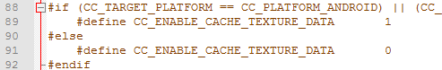

2)cocos2dx/cocos/platform/android/java/src/org/cocos2dx/lib/Cocos2dxGLSurfaceView.java注释掉Line201。（文件中已经注释掉了）

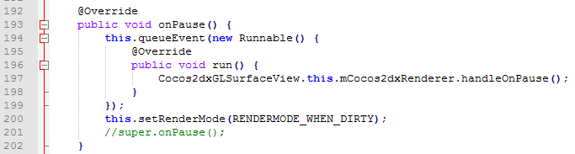

基本原理就是在activity进入后台后，不清除texture缓存，这样在activity回到前台后，不需要重新load资源。在游戏上试了一把，修改之前切回游戏需要4秒左右时间，修改后不用1秒，可谓瞬间完成。

## 18、使用ScriptHandlerMgr注册自定义时间



注意在\src\cocos\cocos2d\Cocos2dConstants中定义cc.Handler.EVENT_CUSTOM_COMMON



## 19、使用cocos2d-x和libvlc实现一个视频播放器

开发工具使用Visual Studio 2013，测试运行平台为Windows（网上教程采用cocos2d-x版本2.0.3，VLC版本2.0.5。http://www.cnblogs.com/evan-cai/archive/2013/01/25/2876803.html）（或cocos3.x +vlc, http://blog.csdn.net/llong568/article/details/43484731）本地测试采用cocos2d-x3.14 + vlc 2.0.5

直接下载vlc播放器的安装版本然后在sdk目录中把vlc文件夹拷贝到（C:\Program Files (x86)\Microsoft Visual Studio 12.0\VC\include）目录下，库文件和动态链接库文件则放在本项目的Debug.win32和Release.win32目录下。（本测试为了方便tolua导出，直接将vlc文件夹放到工程Class下）。

开发VLC所需的文件的位置：

1. 动态链接库*.dll：安装目录下的libvlc.dll，libvlccore.dll以及plugins目录下的所有文件。PS：VLC支持非常多的plugin。因此plugins目录的体积确实是非常大的。

2. 静态链接库*.lib：安装目录/sdk/lib

3. 头文件*.h：安装目录/sdk/include

新建一个VC工程后，把上述三类文件分别拷贝至新工程目录下，并且配置它们的路径之后，就可以使用libVLC进行开发了。

VLC SDK 获取:到 VLC 官方网站http://www.videolan.org/ 下载最新的VLC安装包；安装完成后， 到安装目录下有一个“sdk”文件夹，里面包含相应的 “include” 和“lib”文件夹，配置到VC工程就可以了。或者从http://download.videolan.org/pub/videolan/vlc/下载libvlc，包含相应的头文件，lib文件，和相关的二进制文件。

运行环境： 经安装目录下的所有文件和编译好的exe放到一起就可以正常运行了，否则会出现一些指针为空的错误。

接下来进入正题：创建自定义文件MoviePlayer.h和MoviePlayer.cpp。参照http://www.cnblogs.com/evan-cai/archive/2013/01/25/2876803.html

release版本程序调用libvlc接口出现异常 ，可以用dumpbin 和lib命令生成的libvlc.lib文件重新构建release程序。

http://blog.csdn.net/raymond_lu_rl/article/details/7515900

https://wiki.videolan.org/GenerateLibFromDll

dumpbin /exports "C:\Program Files\VideoLAN\VLC\libvlc.dll" > "C:\Program Files\VideoLAN

\VLC\libvlc.def"

lib /def:"C:\Program Files\VideoLAN\VLC\libvlc.def" /out:"C:\Program Files\VideoLAN\VLC

\libvlc.lib" /machine:x86

最简单的基于libVLC的视频播放器

http://blog.csdn.net/leixiaohua1020/article/details/42363079

编译时可能会遇到error LNK2019: 无法解析的外部符号 _libvlc_new 之类的错误。遇到这种问题一般都是由于缺少相应的库文件。右击项目，选择“属性”--“链接器”--“输入”--“附加依赖项”。根据错误中的提示在下图右边的红色框内添加相应的lib文件。

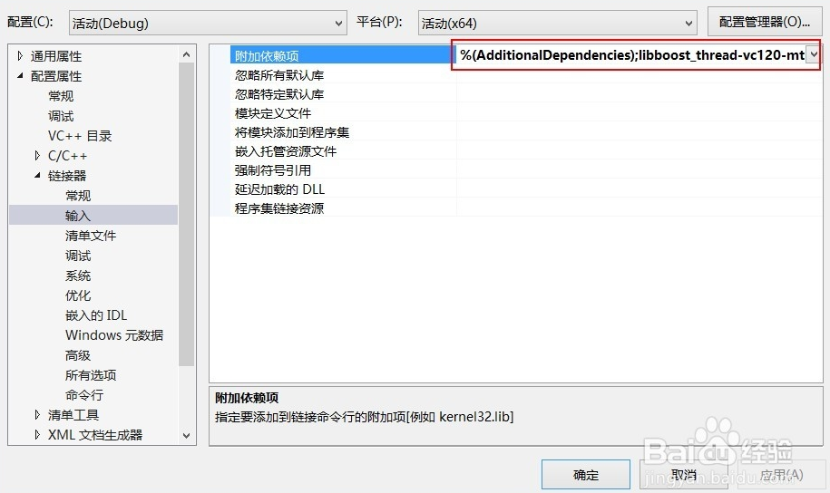

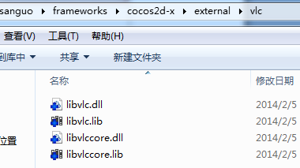 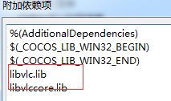

有时候会报vlc PLUGIN 没有找到或者 libvlc_new()返回NULL，需要配置系统变量

VLC_PLUGIN_PATH = D:\GitSanGuo\MySanGuo\sanguo\frameworks\runtime-src\Classes\vlc\bin\

plugins， 并添加到path中。

## 20、cocos2d-x 3 lua回调自定义函数的方法

c++自定义类注册到lua中使用tolua就可以了，然后注册一个lua函数让c++调用。

方法一：在Cocos-2dx 3.x中，Lua回调使用了ScriptHandlerMgr新的机制，通过创建C++对象，HandlerType和lua函数(handlerID)一一对应的映射关系，应用ScriptHandlerMgr进行统一管理。

其实，ScriptHandlerMgr这个类其实就是帮助我们去和lua交互的一个管理器了，所以我们可以看到的是tolua_Cocos2d_ScriptHandlerMgr_registerScriptHandler00 当中的这个是个方法用来在lua中注册的registerScriptHandler。

在Lua中我们注册事件回调

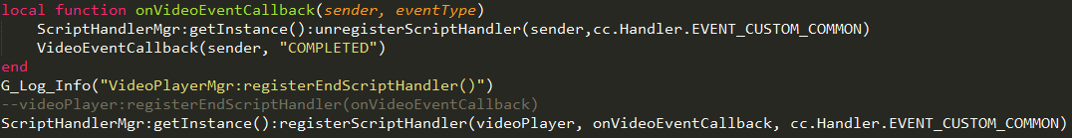

注意，要定义cc.Handler.EVENT_CUSTOM_COMMON在frameworks\cocos2d-x\cocos

\scripting\lua-bindings\script下面的Cocos2dConstant.lua中

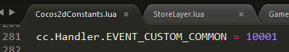

在frameworks\cocos2d-x\cocos\scripting\lua-bindings\manual\cocos2dScriptHandlerMgr.h这个类里面有个枚举HandlerType注册一下。

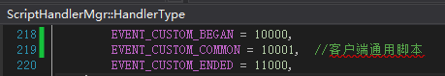

在frameworks\cocos2d-x\cocos\scripting\lua-bindings\manual\CCScriptSupport.h中的enum ScriptEventType中定义



在frameworks\cocos2d-x\cocos\scripting\lua-bindings\manual\CCLuaEngine中声明和定义



并在sendEvent中添加



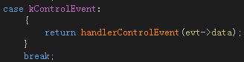

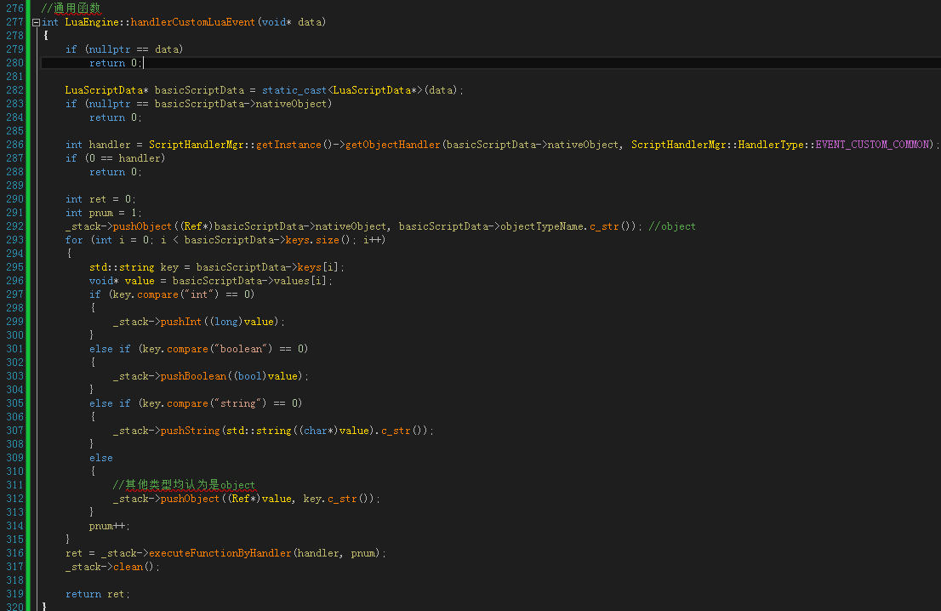

最后，在自定义的C++类中添加Lua的回调

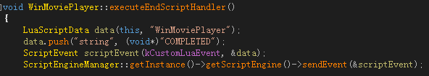

在lua中应用如下

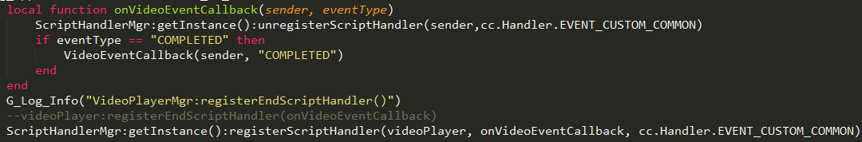

方法二：把Lua函数转换为整形Id值才能够提供给C++调用。

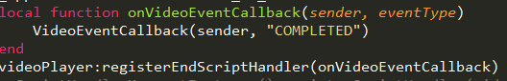

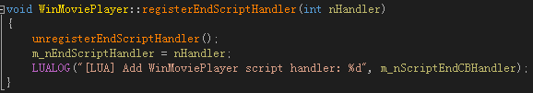

打开lua_WinMoviePlayer_auto.cpp文件，找到



改为

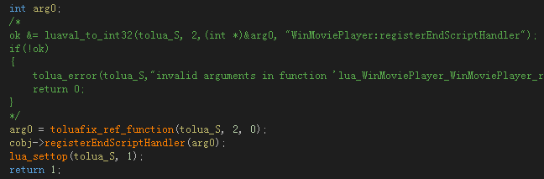

此时Lua函数就被转换为int值能够提供给C++调用了

或者改为

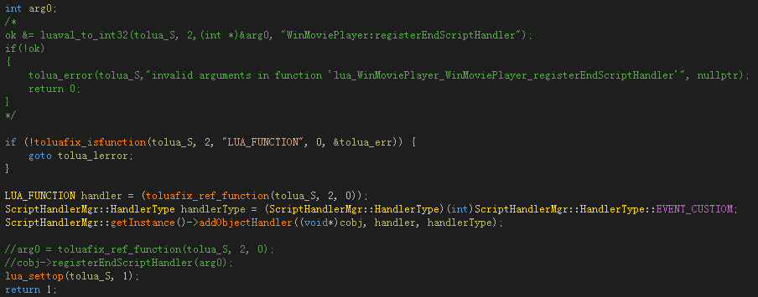

其中，Lua_Function是在CCLuaValue.h定义(typedef int LUA_FUNCTION)；其实就是int类型故需要#include "scripting/lua-bindings/manual/CCLuaValue.h"和#include "scripting/lua-bindings/

manual/cocos2d/LuaScriptHandlerMgr.h"

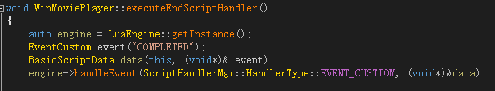

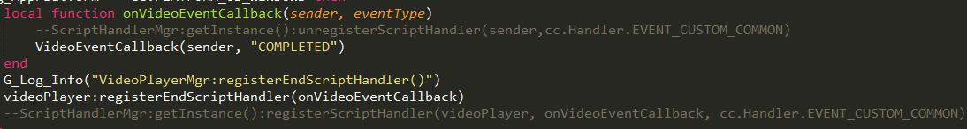

## 21、在android中添加一个应用层

下面在android中添加一个公司Logo层SplashScreen。接在在AndroidManifest.xml中添加修改如下：

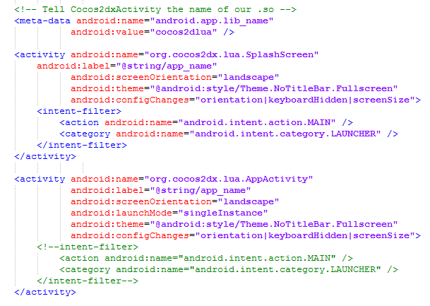

SplashScreen.java文件就是一个Activity的派生类。

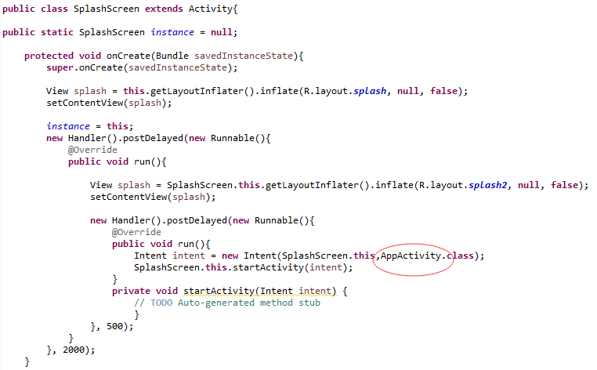

同时在AppActivity.java中添加：

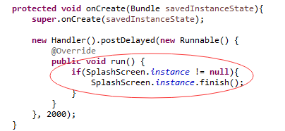

## 22、android目录下的res目录说明

首先说明一下android目录下的res目录。

Android手机屏幕大小不一，有480x320, 640x360, 800x480……怎样才能让Application自动适应不同的屏幕呢？其实很简单，只需要在res目录下创建不同的layout文件夹，比如：layout-640x360、layout-800x480……所有的layout文件在编译之后都会写入R.Java里，而系统会根据屏幕的大小自己选择合适的layout进行使用。

在中Menifest中添加子元素android:anyDensity="true"时，应用程序安装在不同密度的终端上时，程序会分别加载xxhdpi、xhdpi、hdpi、mdpi、ldpi文件夹中的资源。相反，如果设为false，即使在文件夹下拥有相同资源，应用不会自动地去相应文件夹下寻找资源：

1) 如果drawable-hdpi、drawable-mdpi、drawable-ldpi三个文件夹中有同一张图片资源的不同密度表示，那么系统会去加载drawable_mdpi文件夹中的资源；

2) 如果drawable-hpdi中有高密度图片，其它两个文件夹中没有对应图片资源，那么系统会去加载drawable-hdpi中的资源，其他同理；

3) 如果drawable-hdpi,drawable-mdpi中有图片资源，drawable-ldpi中没有，系统会加载drawable-mdpi中的资源，其他同理，使用最接近的密度级别。

drawable-hdpi里面存放高分辨率的图片,如WVGA (480x800),FWVGA (480x854)。drawable-mdpi里面存放中等分辨率的图片,如HVGA (320x480)。drawable-ldpi里面存放低分辨率的图片,如QVGA (240x320)。xhdpi：至少960*720。xxhdpi：1280×720。

## 23、R cannot be resolved to a variable问题的解决方法

1. 检查Android 的SDK是否丢失需要重新下载，检查build path，把需要导入的JAR包确认都导入成功。

2. 确保class没有import Android.R，注意是不能有Android.R，可以有其他R文件，比如你自己的包。

3. 错误class引用的layout的xml文件没有错误,经常是xml里面有错误,导致R文件无法正常生成。很多时候都是这个地方出错,可以尝试在layout 的xml文件手写添加一个控件，看id能否在R.Java中自动生成，如果不能，那很大可能就是这个layout 的xml文件有问题，查看格式是否使用正确，或者包含什么非法字符串，或者调用到了不正确的字符串，等等，可以使用排除法，挨个去掉控件，直到发现error message消失或者id能在R.java中自动生成。记得以前经常因为android这个单词拼错而出现R文件无法正常生成而总是R cannot be resolved to a variable。

4. 检查AndroidManifest.xml文件里边的package，layout配置文件，strings.xml等的字符串全部书写正确。

5.删掉gen文件夹，使R.java重新自动生成一次，如果不能生成，继续检查layout的xml文件是否有如上不易发觉的问题。

6.Clean project ，重新build，或者重新import project。

7.重启eclipse。

8.重启电脑，以防Android 虚拟机的问题。

## 24、lua的require和module

require会搜索目录加载文件;require会判断是否文件已经加载避免重复加载同一文件。

Lua保留一张所有已经加载的文件的列表（使用table保存）。如果一个加载的文件在表中存在, 则require简单的返回；表中保留加载的文件的虚名，而不是实文件名。所以如果你使用不同的虚文件名require同一个文件两次，将会加载两次该文件。比如require "foo"和require "foo.lua"，路径为"?;?.lua"将会加载foo.lua两次。我们也可以通过全局变量_LOADED访问文件名列表，这样我们就可以判断文件是否被加载过；同样我们也可以使用一点小技巧让require加载一个文件两次。比如，require "foo"之后_LOADED["foo"]将不为nil，我们可以将其赋值为nil，require "foo.lua"将会再次加载该文件。

require(modelname)。require(在lua中它是ll_require函数)的查找顺序如下：

a. 首先在package.loaded查找modelname,如果该模块已经存在，就直接返回它的值;

b. 在package.preload查找modelname, 如果preload存在，那么就把它作为loader，调用loader(L);

c. 根据package.path的模式查找lua库modelname，这个库是通过module函数定义的，对于顶层的lua库，文件名和库名是一样的而且不需要调用显式地在lua文件中调用module函数(在ll_require函数中可以看到处理方式)，也就是说lua会根据lua文件直接完成一个loader的初始化过程;

d. 根据package.cpath查找c库，这个库是符合lua的一些规范的(export具有一定特征的函数接口)，lua先已动态的方式加载该c库，然后在库中查找并调用相应名字的接口，例如:luaopen_hello_world;

e. 以第一个"."为分割，将模块名划分为:(main, sub)的形式，根据package.cpath查找main，如果存在，就加载该库并查询相应的接口:luaopen_main_sub，例如：先查找hello库，并查询luaopen_hello_world接口

f. 得到loder后，用modname作为唯一的参数调用该loader函数。当然参数是通过lua的栈传递的，所以loader的原型必须符合lua的规范:int LUA_FUNC(lua_State *L)

ll_require会将这个loader的返回值赋给package.loaded[modelname],如果loader不返回值同时package.loaded[modelname]不存在时, ll_require就会把package.loaded[modelname]设为true。最后ll_reuqire把package.loaded[modelname]返回给调用者。

module的处理流程module(name, cb1, cb2, ...)

　　a. 如果package.loaded[name]是一个table，那么就把这个table作为一个mod

　　b. 如果全局变量name是一个table，就把这个全局变量作为一个mod

　　c. 创建table:t = {[name]=package.loaded[name], ["_NAME"]=name, ["_M"]=t, ["_PACKAGE"]=*name*(删除了最后的".XXXX"部分)}. 如果name是一个以点分割的串，那么得到的mod类似这个样子：hello.world -- {["hello"]={["world"]={XXXXXXX}}}

　　d. 依次调用cbs：cb1(mod), cb2(mod),...

　　e. 将当前模块的环境设置为mod,同时把package.loaded[name] = mod

## 25、visual studio 开启debug模式

为了显示代码中的一些隐藏的问题，可以用visual studio 开启debug模式。

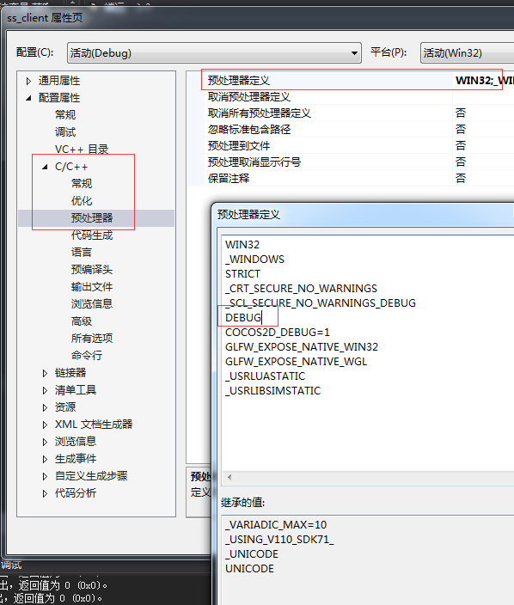

## 26、背景图的一种适配方式

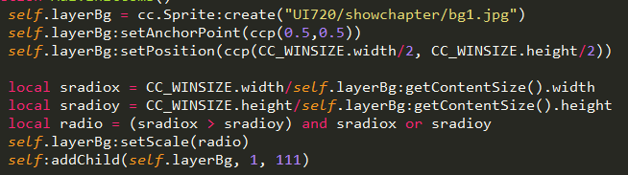

## 27、透明度变化

要想使用cocos2d的透明度函数cc.FadeOut:create(0.3)、cc.FadeIn:create(0.1)、cc.FadeTo:create(0.5, 255)，必需现在父节点中开启

self.ccbiNode:setCascadeOpacityEnabled(true)

## 28、Cocos 图片变灰 倒计时进度条

auto shaderkey = GLProgram::SHADER_NAME_POSITION_GRAYSCALE;

if ((Sprite*)sp){

((Sprite*)sp)->setGLProgram(GLProgramCache::getInstance()->getGLProgram(shaderkey));

GLProgram *program2 = GLProgramCache::getInstance()->getGLProgram(GLProgram::

SHADER_NAME_POSITION_TEXTURE_COLOR_NO_MVP);

}

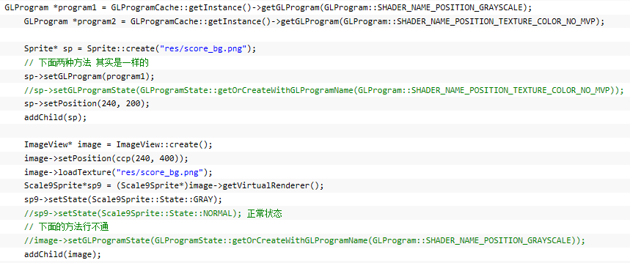

## 29、ListView|ScrollView|TableView|PageView的区别

ScrollView的控件常用的设置属性有：设置scrollView的显示窗口大小（Size）、设置scrollView的容器层大小（ContentSize）、设置BounceBack也就是当scrollView拖到边缘时有一种弹性的效果等。注意，容器层的大小（ContentSize）不应该设置成与显示窗口（Size）一样，而应该比它大，这样才能拖动scrollView。

ListView这货说到底就是tableView，但个人感觉比tableView好用一点。在ListView中不一定要设置容器层的大小，因为当你添加控件到ListView中，如果控件所处的坐标已经超出了ListView的显示窗口范围，那么ListView会自动调整容器层的大小。当出现效率问题的时候建议使用listView，他可以使用setIIemModel 达到使用一个模版，不用重复加载模版，可以提升很高的效率。

listView是继承自scrollview的。scrollview滚动是多个方向的，listview是单个方向的。而且listview可以设置模板，使用时替换数据即可。ListView 不能用来做大量的列表item， 当item数量超过100，加载的时候就会出现无法忍受的延迟了。

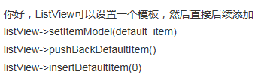

PageView其实也就是ScrollView的特别版。scrollView拖动多少界面就挪动多少，PageView拖一点界面就直接翻页了。你必须在PageView控件最初始的状态下才能改变它的Size，如果你已经添加了好几个页面，那么将无法改变它的Size。

tableview可以显示多列元素，并且可以通过滑动来即时加载元素。ListView中的每个单元称为item，TableView的每个单元称为cell，如果分别创建20个单元，但每次只能显示5个单元。当ListView创建的时候，会直接创建20个item；而TableView只会创建5个cell，然后在队列中反复利用。

用TableView的时候，每次滑动，并不会滑动固定的距离，就是说滑动的距离难以固定，而且往往伴随着偏移量，比如手往下一划，当你手离开时候，它还会继续往下划一点（就像有惯性一样）。而PageView就不同了，如果你往下滑动，比如从编号1滑动到编号3的一半，它会自己判断最后定位到滑到3还是4。就像你翻书一样，不可能翻一半，要么不翻动，要么翻过去。

注意，TableView的numberOfCellsInTableView返回的个数和TableView创建的cell数量通常是不一样的，这是因为cocos2dx设计上为了节省资源，创建的cell数量 = tabview的高度 / 单个cell的高度 + 1。所以在触摸和选中等逻辑处理的时候，一定不能使用cell来标识。因为同一个cell物理对象，可能会映射N个逻辑对象。通常的做法是在tableCellAtIndex中把当前cell对应的逻辑对象存起来，这样在tableCellTouched就可以直接找到物理cell对应的逻辑对象来处理了。

## 30、cocos2dx 自带的openURL方法

接SDK需要添加一个渠道的更多游戏的网站链接，百度了下基本都说的是自己在android 和ios OS层增加方法给上层调用，其实在cocos v3版本后已经自带了名为openURL方法，并且把它绑定到Application上了。

http://blog.csdn.net/dcliu2012/article/details/45313653

cc.Application:getInstance():openURL("http://play.cn")

## 31、[解决scrollview上的menu拖动问题以及menu item在可视区外仍能触发的问题](http://blog.csdn.net/n5/article/details/38266855)

在使用cocos2d-x的scroll view或者tableview的时候，会遇到两个问题：

1）scroll view上放menu时，如果拖动menu scroll view不会被拖动，如果scroll view上全是按钮就几乎没地方可以拖动了。

这是由于默认情况下menu如果处理了事件则会吞掉，这样scroll view就收不到事件了，自然无法拖动。

我们只需要设置一个变量m_bSwallowsTouches来控制是否吞事件，当然为了兼容，m_bSwallowsTouches默认为true然后我们只要加一个方法 void setSwallowsTouches(bool isSwallowsTouches); 来控制这个menu是否吞事件。当menu被放到一个scroll view里面时，只要调用setSwallowsTouches(false);则拖动按钮时scroll view就会被拖动，并且这个不影响按钮本身的事件处理。

但是事情并没有完，可以拖动后引发了一个新问题：当拖动按钮带着scroll view拖动之后，松开手，按钮被触发了，这样感觉不太爽。其实这个也好解决的，只要判断菜单的世界坐标变了即可。

然后在touch end时再获取一下menu的世界坐标，比较一下是否有变化，如果有变化则说明菜单随着scroll view移动了，因此可以取消菜单项的激活。

2）当menu item滚动出scrollview的可视区域时，仍然能被触发。

这个问题的原因是menu的事件处理并不知道scroll view的存在，也就更不会知道scroll view绘制时使用了opengl的scissor测试在屏幕上剪切出一个区域，使得只能绘制在该区域中。

因此要解决这个问题，我们只要当menu在scroll view中时，检测touch点是否发生再scissor box中，如果在scrissor box之外则返回false。

为了效率优化（使用opengl的api去取状态也是要尽量避免的），我们要加一个开关，只有menu在scroll view中时才打开这个开关。

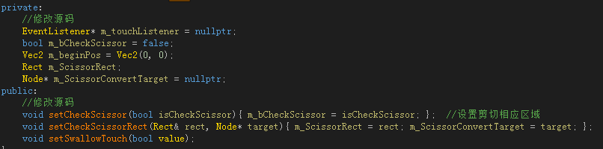

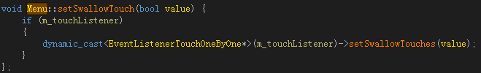

在bool Menu::onTouchBegan(Touch* touch, Event* event) 中处理

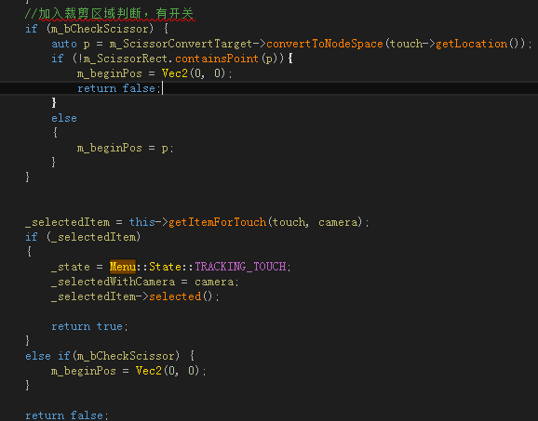

在void Menu::onTouchEnded(Touch* touch, Event* event) 中处理

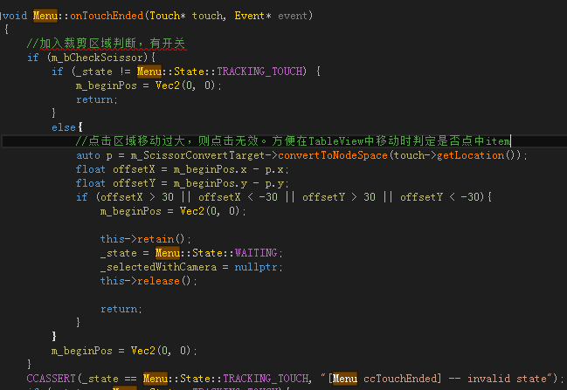

注意在相应的onTouchCancelled()、onTouchMoved()中处理

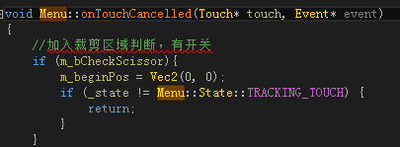

## 32、tableView的reloadData刷新数据后怎么样停留在当前位置

TableView reloadData实现的下拉刷新，但是要怎么才能停留在当前位置而不是自动滚到顶部呢？

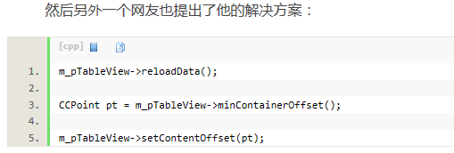

另一位网友给出了另一种方法：知道listView是继承scrollView的，创建出tableView之后，可以通过getInnerContainerSize().height得到tableView的高度，getInnerContainerPosition()得到tableView的位置，，剩下的就是根据新的数据计算出偏移量就可以了。

经测试，第二张单纯偏移量不行，第一种的偏移是拉到底部的便宜。因此综合两者，得出一种经自身验证的方法。即（其中107为cell高度）：





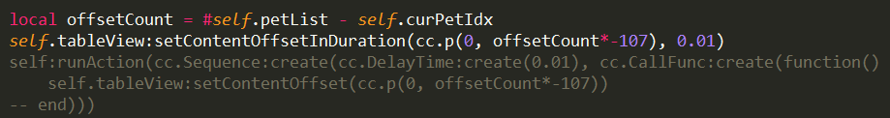

33、